Dossier de presse

La Société Nationale des Autoroutes du Maroc (ADM) déploie une nouvelle génération de gares de péage dotée d’un nouveau système de péage au niveau de l’autoroute Casablanca – Berrechid
- Moins de gares d’arrêt entre la ville de départ et la ville de destination pour les usagers des axes autoroutiers reliant Casablanca, Marrakech, Agadir et Béni Mellal.
- Plus de sécurité, de fluidité et de confort dans les trajets.
- Circulation optimisée sur le plus grand nœud de transit de tout le flux Nord-Sud du Royaume
- Prouesse technique 100% marocaine
- Investissement global de 40 millions de DH.
- Travaux d’élargissement de l’autoroute Casablanca – Berrechid bien avancés
Dans le cadre de sa stratégie globale visant à renforcer en continue la sécurité, la fluidité et le confort aux usagers de l’autoroute, la Société Nationale des Autoroutes du Maroc (ADM) vient de déployer une nouvelle génération de gares dotée d’un nouveau système de péage au niveau de l’autoroute Casablanca – Berrechid.
Représentant une partie intégrante du grand chantier d’élargissement à 2x3 voies de l’autoroute Casablanca-Berrechid et de l’autoroute de contournement de Casablanca, le projet de réaménagement de la gare de péage au niveau de l’autoroute Casablanca – Berrechid, représente un défi en terme de construction et de complexité technique que la Société a réussi à relever avec succès, malgré les contraintes liées à la crise sanitaire que le pays subit en ce moment.
Les travaux relatifs à ce chantier consistent en :
- La suppression de la gare de péage de Berrechid Sud située au point kilométrique 34 (PK 34) de l’axe autoroutier Casablanca – Agadir.
- La suppression de la gare Berrechid Est située au PK 5 de l’axe autoroutier Berrechid – Béni Mellal.
- La création de deux nouvelles gares de péage, la première au niveau de la bretelle d’entrée de Berrechid Nord et la deuxième au niveau de l’échangeur de Berrechid Sud.
Une expérience de voyage plus fluide et sécurisée, pour les usagers des axes autoroutiers reliant Casablanca, Marrakech, Agadir et Béni Mellal, le voyage entre la ville de départ et la ville destination se fera sans arrêt :
Plaçant la sécurité et le confort de ses clients-usagers au cœur de sa stratégie, ADM a initié un vaste programme de transformation visant à industrialiser l’exploitation de son réseau autoroutier orientée vers une meilleure satisfaction du client et permettant ainsi de hisser davantage le niveau de service sur le réseau autoroutier aux standards des meilleurs concessionnaires internationaux. Dans ce cadre, il a été décidé de revoir le système de péage entre Casablanca et Berrechid en passant au système de péage fermé au lieu du système de péage ouvert actuel.
Il est important de rappeler que l’autoroute Casablanca- Berrechid constitue le premier tronçon de l’autoroute Casablanca - Agadir, et Casablanca - Béni Mellal, c’est un point de transit de tout le flux nord-sud du Royaume, elle relie également la capitale économique du pays à l’aéroport international Mohammed V.
Préalablement au projet de réaménagement, les axes Casablanca-Agadir et Casablanca-Béni Mellal étaient exploités en mode de péage mixte entre ouvert et fermé. (voir carte ci-dessous)
- Axe Casablanca-Agadir :
  - Les clients-usagers venant de Casablanca vers Agadir devaient s’arrêter à la gare de Berrechid nord située au PK21 pour s’acquitter du péage avant de s’arrêter ensuite à la gare Berrechid Sud au PK34 pour prendre leur ticket ou passer sans s’arrêter pour ceux qui disposent d’un Pass Jawaz ;
  - Les clients-usagers venant d’Agadir vers Casablanca devaient s’arrêter à la gare de Berrechid Sud au PK 34 puis à la gare de Nouaceur au PK15 pour s’acquitter du péage en deux temps ou passer sans s’arrêter pour ceux qui disposent d’un Pass Jawaz.
- Axe Casablanca-Béni Mellal :
  - Les clients-usagers venant de Casablanca vers Béni Mellal devaient s’arrêter à la gare de Berrechid nord située au PK21 pour s’acquitter du péage avant de s’arrêter ensuite à la gare Berrechid Est au PK5 pour prendre leur ticket ou passer sans s’arrêter pour ceux qui disposent d’un Pass Jawaz ;
  - Les clients-usagers venant de Béni Mellal vers Casablanca devaient s’arrêter à la gare de Berrechid Est au PK 5 puis à la gare de Nouaceur au PK15 pour s’acquitter du péage en deux temps ou passer sans s’arrêter pour ceux qui disposent d’un Pass Jawaz.
Cette configuration a été revue en généralisant le système fermé sur les axes précités, le voyage entre la ville de départ et la ville destination devient comme suit :
- Axe Casablanca-Agadir :
  - Les clients-usagers venant de Casablanca vers Agadir ne s’arrêteront qu’une seule fois à la gare de Berrechid Nord située au PK21 pour prendre leur ticket ou passer sans s’arrêter pour ceux qui disposent d’un Pass Jawaz ;
  - Les clients-usagers venant d’Agadir vers Casablanca ne s’arrêteront qu’une seule fois à la gare de Nouaceur située au PK15 pour s’acquitter du péage ou passer sans s’arrêter pour ceux qui disposent d’un Pass Jawaz
- Axe Casablanca-Béni Mellal :
  - Les clients-usagers venant de Casablanca vers Béni Mellal ne s’arrêteront qu’une seule fois à la même gare (PK21) pour avoir leur ticket ou passer sans s’arrêter pour ceux qui disposent d’un PassJawaz ;
  - Les clients-usagers venant de Béni Mellal vers Casablanca ne s’arrêteront qu’une seule fois à la gare de Nouaceur au PK15 pour s’acquitter du péage ou passer sans s’arrêterter pour ceux qui disposent d’un Pass Jawaz
(voir carte ci-dessous)

La nouvelle architecture des gares de péage permettra de fluidifier considérablement le trafic sur le tronçon autoroutier « Casablanca-Berrechid » et réduire par la suite la durée du trajet et procurer plus de sécurité et de confort aux clients-usagers voyageant entre les 4 villes précitées (Casablanca, Marrakech, Agadir et Béni Mellal).
Un chantier complexe réalisé intégralement par des opérateurs nationaux et géré avec succès grâce au savoir-faire des équipes d’ADM
Grace à son expertise reconnue dans la gestion et la maitrise des chantiers complexes, ADM, à travers sa filiale d’expertise technique ADM Projet, a réussi à réaliser ce chantier dans un délai record de 5 mois tout en réduisant au maximum la gêne sur la circulation, et ce, malgré un trafic atteignant les 70.000 véhicules / jour en moyenne.
A noter dans ce sens que le projet a permis la création et le maintien pendant la période de crise sanitaire de 110 postes d’emploi. Par ailleurs, la fierté d’ADM de présenter aujourd’hui ce projet de grande envergure réside aussi dans le fait qu’il soit intégralement réalisé par des opérateurs nationaux, avec un investissement global de 40 millions de DH.
Enfin, ADM souligne que ce chantier de réaménagement des systèmes de péage combiné au mode de paiement automatique permettra à terme d’optimiser les conditions de voyage.
Il est donc recommandé aux usagers de rejoindre le 1 Million d’utilisateurs qui ont opté pour le Pass Jawaz comme mode de paiement pour éviter les désagréments de la monnaie ou encore la perte du ticket et les problèmes qui en découlent. Le Pass Jawaz permet de passer ainsi sans arrêt, sans contact, sans surcoût par rapport au mode de paiement en espèce avec une multitude de points de vente et de canaux de recharge physiques et digitaux.
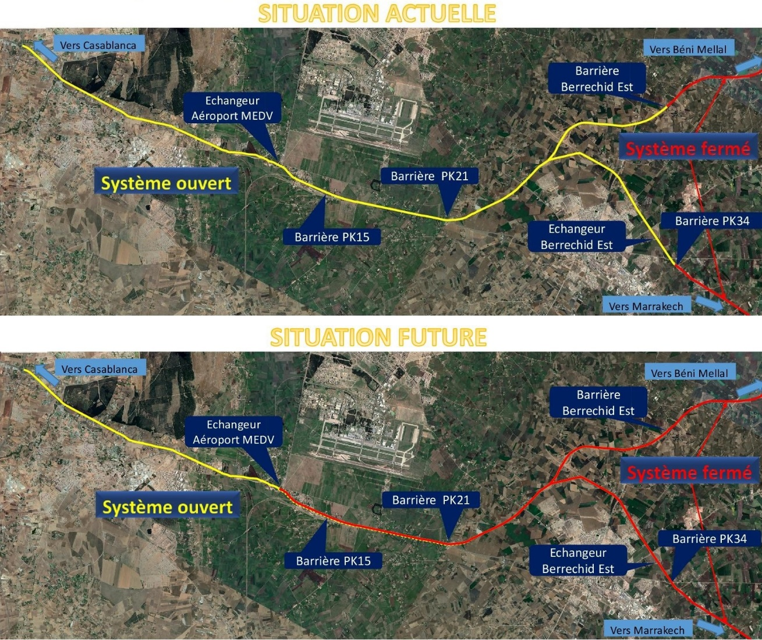
L’évolution du système de péage entre Casablanca et Berrechid est présentée dans le schéma suivant
Etat d’avancement du projet d’élargissement à 2×3 voies de l’autoroute Casablanca - Berrechid
Le projet d’élargissement à 2*3 voies de l’autoroute Casablanca – Berrechid est sur la bonne voie. Justement il représente l’un des chantiers d’aménagement les plus importants et complexes gérés actuellement par ADM. Réalisé pour un budget global estimé à 1,7 milliards de DH, ce projet met en lumière l’importance du trafic drainé par cet axe ainsi que le caractère sensible et stratégique des infrastructures vitales desservies par ce tronçon autoroutier, notamment l’aéroport international Mohamed V.
Après l’achèvement de la première phase de ce projet qui a démarré en 2016, ayant mobilisé un budget d’environ 400 millions de dirhams, financé par Autoroutes du Maroc et réalisé intégralement par des entreprises marocaines du BTP, les travaux de la deuxième phase de ce grand projet ont été lancés en janvier 2020.
Il est à rappeler que cette seconde phase du projet concerne des sections autoroutières à fort trafic desservant des infrastructures vitales et nécessitant le maintien de la circulation dans les deux sens de circulation. De ce fait et dans le but d’assurer une meilleure d’efficacité dans la réalisation des travaux, cette phase a été scindé en 2 lots :
- Lot 3 : concerne l’échangeur de Sidi Maarouf à la gare de péage de Bouskoura (15,3 km).
- Lot4 : concerne le tronçon allant de la gare de péage de Bouskoura au nœud autoroutier de Berrechid (10,7 km).
A préciser que le premier lot, cofinancé entre ADM et un bailleur de fonds étranger, est en cours d’attribution. Pour ce qui est de la réalisation du second lot, totalement financée par les fonds propres d’ADM, il a été confié à une grande entreprise marocaine de travaux publics. Par ailleurs sa gestion est prise en charge par ADM PROJET, filiale d’expertise technique d’ADM. Notons dans ce sens, qu’au 12 octobre 2020, l’avancement des travaux de ce deuxième lot a atteint 68%, en avance de 94% par rapport à la planification initiale.
En plus des prestations d’élargissement des voies, le chantier prévoit également des travaux spécifiques. Le plan préparé par ADM permettra de limiter au maximum la congestion occasionnée aux clients-usagers de l’autoroute Casablanca-Berrechid.
Les travaux spécifiques concernent ainsi :
- Le renforcement de la structure de la chaussée des voies existantes ;
- Le renforcement et l’amélioration du système d’assainissement par l’ajout de nouveaux ouvrages hydrauliques.
- La surélévation de plus d’une dizaine d’ouvrages d’art existants.
- La démolition, la reconstruction et le dédoublement, sous circulation autoroutière et ferroviaire, du pont portant la ligne ferroviaire desservant l’aéroport Mohamed V, moyennant une technique innovante jamais réalisée au Maroc à savoir le montage hors site et le transport à pied d'œuvre du tablier métallique type RAPL.
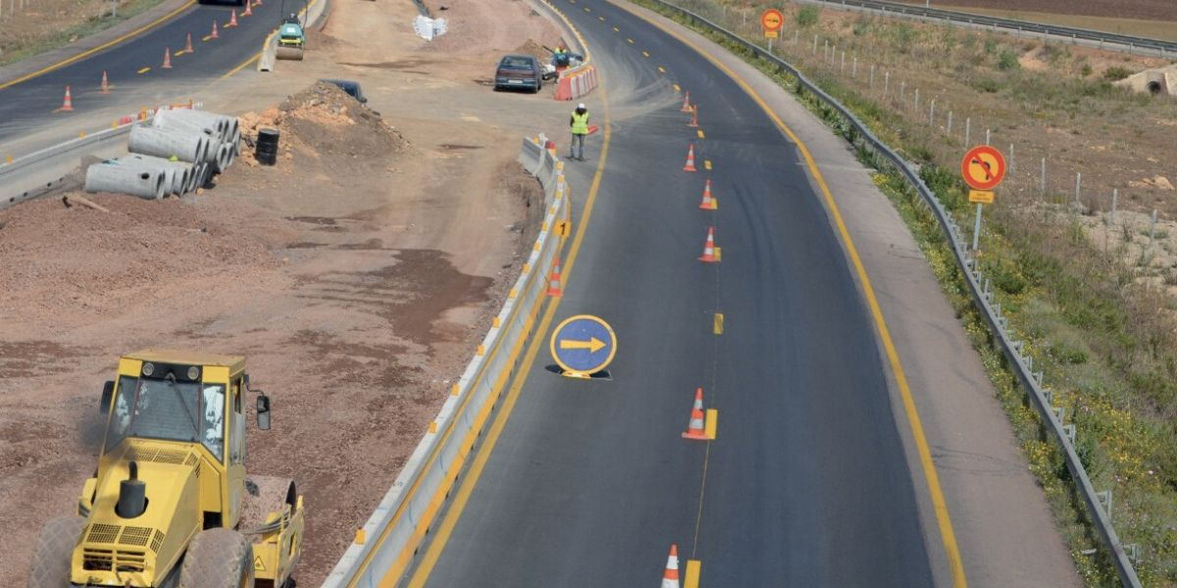
Pour se faire et tenant compte de toutes ces contraintes, ADM a accordé une attention particulière aux exigences de sécurité et aux capacités des entreprises en charge de la réalisation des travaux.
Une gestion efficace et efficiente pendant la période de crise sanitaire
Pendant la période d'état d'urgence sanitaire, ADM a immédiatement procédé à la revue de l’organisation du projet. L’objectif étant d’assurer la sécurité de l’ensemble des intervenants, faire face à la chute des cadences d’exécution par le manque de main d'œuvre et les difficultés d'approvisionner le chantier en matières premières.
ADM a priorisé dans se sens les travaux au niveau des sites présentant un fort trafic en temps normal et les travaux ayant plus d'impact sur la fluidité de la circulation. La société a également activé rapidement les paiements des prestataires intervenant au niveau de ce chantier.
Grâce à cette approche réussie et avec l'engagement des différents intervenants, l’entreprise chargée de la réalisation des travaux poursuit actuellement ses activités avec des rendements acceptables et dans le total respect des recommandations des autorités sanitaires du pays.
Contact presse : elouafi.sabah@adm.co.ma

